THEMEN aktueller Workshops und Seminare:
- Ausgeschlafen in den Tag
- Soziales JetLag – Schichtarbeit & Co
- Wie Hormone meine Nächte beeinflussen
- Schlafentwicklung von Babys bis hin zum Erwachsensein
- Typgerechte Ernährung
- Typgerechte Ernährung für dein Wohlfühlgewicht
- Das Zwerchfell – unser Herz zum Leben
- Hormone – die Dirigenten unseres Körpers
- Hormonelles Gleichgewicht

Nehmen Sie sich eine kurze Auszeit Ihres Alltags. Erholung für Ihrer Seele, und widmen Sie sich Ihren inneren Uhren, damit Ihr Alltag wieder in Einklang kommt.
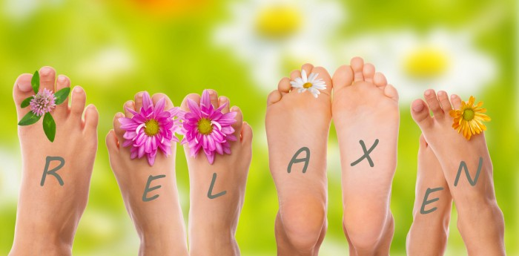

- 4 Stunden Seminar über die inneren Uhren und unserem
Tag–Schlafrhythmus mit Anwendung unseres natürlichen Atem Entspannungsreise
Zubereitung einer schlaffreundlichen Mahlzeit
und ausführliche Präsentation rund um unseren gesunden Schlaf

- Typgerechte Ernährung für Ihr Wohlfühlgewicht
Was für ein Typ Mensch bin ich? Was braucht mein Stoffwechsel, damit ich mein persönliches Wohlfühlgewicht halten kann, ohne Punkte oder Kalorien zu zählen? Wir besprechen die Stoffwechselvorgänge und kochen Menüs für unterschiedliche Stoffwechseltypen.

Gerne weitere Termine und Themen auf Anfrage

Termine in Oberneudorf:
Die Kraft des Atems und Entspannung
Jeden Montag (freie Atemstunde): 8.30 bis 9.30/ € 7,00
Jeden Montag (freie Atemstunde): 18.30 bis 19.30/ € 7,00

VHS /Buchen /Mosbach/ Miltenberg
Siehe Termine VHS
Paracelsus Schule Würzburg und Tübingen
Fachberater/in „ unser natürlicher Schlaf“
Unser Schlaf dient als „natürliches Grundnahrungsmittel“ für unsere Gesundheit, Leistungsfähigkeit und unser Immunsystem. Zeitweilig auftretende Schlafstörungen können auch ein Warnsignal dafür sein, das etwas im Moment des Lebens nicht mehr in seiner Ordnung ist, und für diesen Moment ist es hilfreich neue Wege und Ziele für einen inneren Ausgleich zu schaffen. Durch unseren natürlichen Schlaf wird unser ganzes Körpersystem, sprich Nervensystem, Immunsystem sowie Hormonsystem wieder ins Gleichgewicht gebracht, und ist ein einfacher und wirkungsvoller Ausgleich für alle Herausforderungen des Alltags.
Fachfortbildung zum Schlafberater/in ist eine ergänzende Weiterbildung für Berater, Therapeuten, Coachs und alle Menschen, die am ganzheitlichen Leben interessiert sind. Den natürlichen Schlaf als eines der wichtigsten Lebenselixiere zu sehen und somit dem Tag und der Gesamtgesundheit eine neue Wertigkeit zu geben.

Seminarnummer
SSH74090520 Tübingen
SSH87210220 Würzburg

